7 Rezepte für Knete – Knete selber machen
Ihr wollt wissen, womit eure Kinder genau spielen? Welche Inhaltsstoffe zum Beispiel in der Knete sind. Dann ist es am besten, ihr stellt die Knete selber her. Wir haben hier 7 Rezepte für Knete zusammengestellt, die Knete selber machen ganz einfach machen.
Viel Spaß beim Knete selber machen! Viel Spaß beim Kneten!
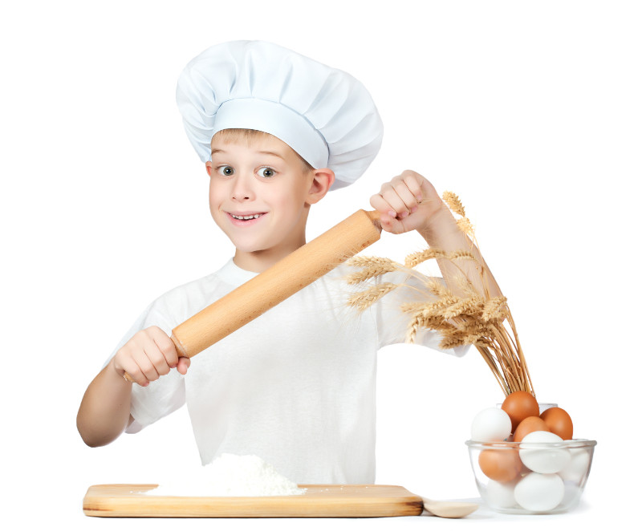
Inhaltsverzeichnis [anzeigen]

1. KNETE SELBER MACHEN
Dieses Knetrezept zum Selbermachen enthält nur natürliche Inhaltsstoffe. So ist die Knete ungiftig und kann problemlos von kleinen Kindern verwendet werden.

MATERIAL:
- 1/2 Tasse lauwarmes Wasser
- 1/4 Tasse Salz
- 1 EL Öl
- 2 Tassen Mehl
- Schüssel
- Lebensmittelfarbe oder Ostereierfarbe

ALTER:
- ab 5 Jahre (Herstellung)
- ab 2 Jahre (Kneten)

HERSTELLUNG:
In einer Schüssel werden Wasser, Salz und Öl vermischen.
Das Mehl langsam unterkneten.
Es entsteht eine geschmeidige Masse. Sollte diese nicht die gewünschte Konsistenz haben, hilft die Zugabe von weiterem Öl.
Mit Ostereierfarbe oder Lebensmittelfarbe kann die Knete anschließend eingefärbt werden.
Die Knete hält sich gut in verschlossenen Tupperdosen, im Kühlschrank sogar mehrere Monate.
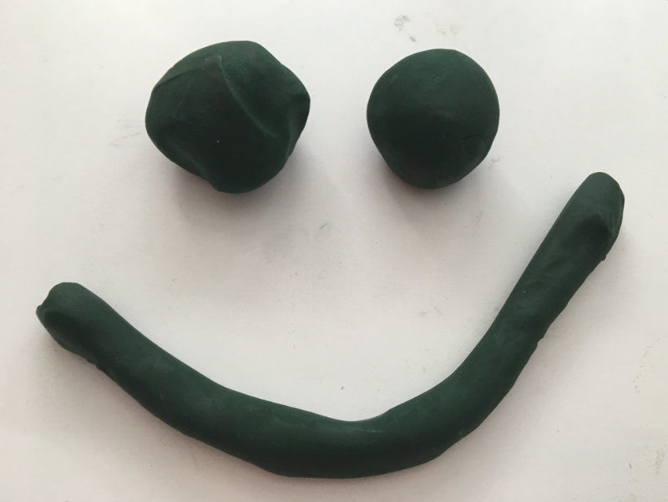

2. KNETE – REZEPT MIT NUR 2 ZUTATEN
Dieses Rezept zur Herstellung von Knete ist einfach klasse!

MATERIAL:
- Maisstärke 2 Teile
- Haarspülung 1 Teil
- für bunte Knete kann zusätzlich Lebensmittelfarbe eingesetzt werden
- Schüssel
- Waage

ALTER:
- ab 2 Jahre

HERSTELLUNG:
Diese einfache Knete herstellen geht sehr schnell.
Wer gerne bunte Knete herstellen möchte, sollte zusätzlich flüssige Lebensmittelfarbe verwenden.
In einer Schüssel wiegen wir Maisstärke ab. Anschließend geben wir flüssige Haarspülung zu der Maisstärke. Das Verhältnis der beiden Zutaten beträgt 2 Teile Maisstärke zu 1 Teil Haarspülung. Zum Beispiel: 200 g Maisstärke mit 100g Haarspülung vermischen.
Die Haarspülung gut mit der Maisstärke verkneten. Es entsteht eine zähe gut verformbare Masse.
Bunte Knete kann man durch die vorsichtige Zugabe von Lebensmittelfarbe herstellen.
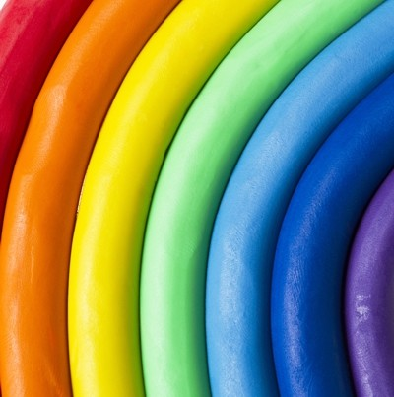

3. REZEPT ZUR HERSTELLUNG VON KNETE
Kneten fördert die Handmotorik. Es macht Spaß und wenn die Knete dann auch noch so toll riecht…

MATERIAL:
- 125 ml kochendes / heißes Wasser
- 2 EL Öl
- 100 g Salz
- 200g Mehl
- 1 Päckchen Götterspeise Pulver
- 1 Päckchen Sahnesteif Pulver
- Schüssel

ALTER:
- ab 5 Jahre (alleine Herstellen)
- ab 1,5 Jahre Nutzung

HERSTELLUNG:
Wir verwenden für diese Knete nur natürliche Zutaten, die man in jeder Küche finden kann. Ein wirklicher Vorteil, denn diese Knete ist ungiftig falls mal etwas im Mund landen sollte!
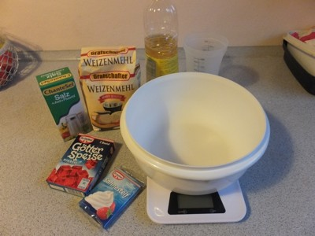
Alle Zutaten bereit stellen. Die Küchenwaage hilft bei der genauen Abmessung der Mengen.
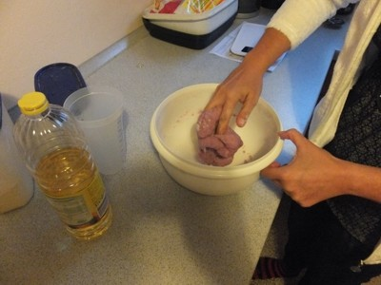
Zunächst werden Salz, Mehl, Götterspeise und Sahnesteif in der Schüssel vermengen.
Anschließend das Öl hinzugeben.
Das gerade gekochte Wasser dazugießen. VORSICHT!!! Heiß!!!
Jetzt alles vorsichtig zusammenkneten.
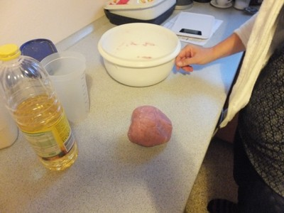
Es ensteht eine tolle gut riechende Masse. Da wir rote Götterspeise verwendet haben, brauchen wir nicht einmal Lebensmittelfarbe zum Einfärben.
Diese Knetmasse ist weich und geschmeidig. Sollte sie nicht die gewünschte Konsistenz haben hilft etwas Öl.
Hat man die Knete selbst gemacht, hält sie sich in einer luftdichten Verpackung einige Tage problemlos im Kühlschrank.
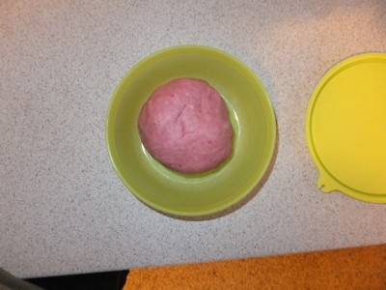

4. KNETREZEPT – ETWAS AUFWENDIGER
Das Ergebnis bei der Herstellung lohnt den Aufwand auf jeden Fall!

MATERIAL:
- 1/2 Tasse Salz
- 1 Tasse Mehl
- 1 Tasse Wasser
- 1 TL gereinigter Weinstein (Link zum Produkt bei Amazon*)
- 2 EL Öl
- Lebensmittelfarbe
- Topf

ALTER:
- ab 6 Jahre (Herstellung)
- ab 1 Jahr (Kneten)

HERSTELLUNG:
Diese Knetrezept ist etwas aufwendiger, das Ergebnis dafür um so besser!
Zuerst die gewünschte Lebensmittelfarbe und das Wasser mischen.
Anschließend werden das Salz, das Mehl, der Weinstein und das Öl in einen Topf gegeben.
Das bunte Wasser unterrühren.
Den Herd auf mittlere Hitze stellen und das Gemisch unter ständigem Rühren erwärmen.
Es sollte sich ein dicker Teig bilden.
Die Knetmasse vom Herd nehmen und abkühlen lassen.
Nun solange kneten, bis die Masse weich wird.
Luftdicht verpackt im Kühlschrank aufbewahren.
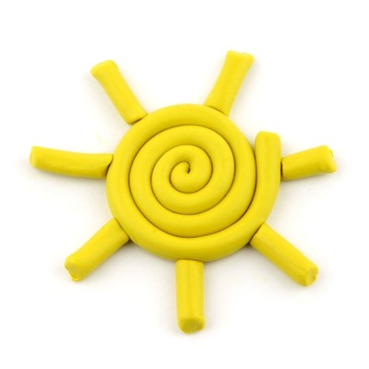

5. SANDKNETE SELBER MACHEN
Knete selber machen mit Sand und Stärke.

MATERIAL:
- 1 Tasse Stärkemehl
- 2 Tassen feinen Sand (z.B. Vogelsand)
- 1 Tasse Wasser
- Lebensmittelfarbe, falls ihr bunte Knete selber machen möchtet
- Topf
- etwas zum Rühren

ALTER:
- ab 6 Jahre (Herstellung)
- ab 1 Jahr (Kneten)

HERSTELLUNG:
Das Stärkemehl und den Sand in einen Topf schütten. Es hat sich bewährt ein Verhältnis 1:2 zu wählen.
Das Wasser langsam dazu geben und die gewünschte Farbe einmischen. Dabei gut rühren, damit keine Klumpen entstehen.
Bei mittlerer Hitze die Masse auf dem Herd erwärmen (nicht kochen lassen!). Dabei kräftig rühren, bis die Masse dick wird.
Etwas abkühlen lassen.
Vorteil: Die Sandknete läßt sich prima formen.
Nachteil: Die Figuren trocknen nach einigen Tagen an der Luft. Also lieber nur die benötigte Menge herstellen.
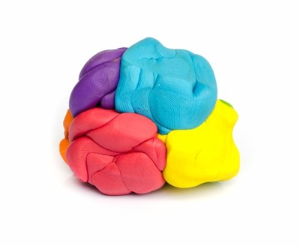

6. KNETE AUS MEHL
Hier eine Variante mit Mehl, die etwas an Salzteig erinnert, aber länger geschmeidig bleibt.

MATERIAL:
- 400g Mehl
- 130g Salz
- 2 EL Zitronensäure (Link zum Produkt bei Amazon *)
- 400ml kochendes Wasser
- 4-6 EL Öl
- Schüssel

ALTER:
- ab 2 Jahre (Nutzung)
- ab 6 Jahre (Herstellung)

HERSTELLUNG:
Mehl, Salz und Zitronensäure gut vermischen.
Wasser und Öl mischen. Je mehr Öl man zum Wasser gibt, desto geschmeidiger wird die Knete.
Beide Gemische nun langsam miteinander vermengen und verkneten.
Nach dem Abkühlen ist die Knete fertig. Luftdicht verpackt hält sie fast ein halbes Jahr.
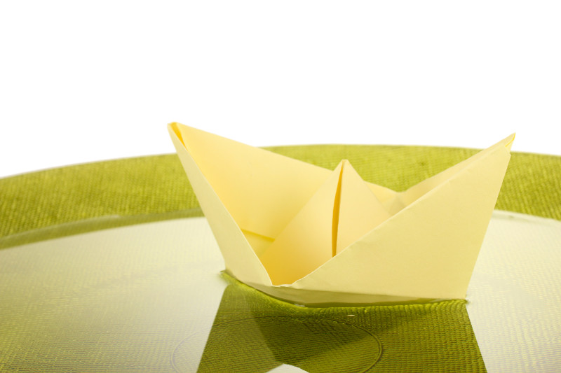

7. KNETSEIFE
Aus natürlichen Materialien, die man in jeder Küche finden kann, stellen wir mit den Kindern Knetseife her. Aus dieser Masse kann man schön kleine Geschenke oder Mitbringsel herstellen.

MATERIAL:
- 1 Esslöffel Duschgel nach Wahl
- 1 Esslöffel Speisestärke
- etwas Sonnenblumenöl (Spritzer)
- Lebensmittelfarbe
- Einweghandschuhe zum Verkneten
- Schüssel
- gut möglichst luftdicht schließende Dose

ALTER:
- ab 3 Jahre

HERSTELLUNG:
Zum Verkneten der Zutaten empfiehlt es sich Handschuhe zu tragen, bis die Masse die richtige Konsistenz erreicht hat.
Alle Zutaten werden in einer Schüssel miteinander gut verknetet. Zusätzliches hinzufügen von Speisestärke und weiterem Öl verhindert, dass die Knetseife zu sehr klebt.
Hat die Masse eine Konsistenz erreicht, die wie normale Knete ist, ist die Seife fertig.
In einer gut verschließbaren Dose kann man die Knetseife längere Zeit gut lagern.
Die Seife kann zum Baden genutzt werden. Besonders schön sind selbstgemachte Seifengeschenke für die Großeltern. Hierzu werden fantasievolle Figuren von den Kindern gestaltet. Diese müssen gut trocknen und können dann als Seife verschenkt werden.

